Bài tuyên truyền "Xây dựng môi trường giáo dục lấy trẻ làm trung tâm" trong trường mầm non Sao Vàng
Giáo dục mầm non đóng vai trò quan trọng trong các cấp học, bởi vì trẻ em như tờ giấy trắng là tiền đề của sự phát triển sau này của trẻ nếu được chăm sóc, nuôi dưỡng trong môi trường giáo dục tốt thì sau này trẻ sẽ trở thành những công dân có ích trong xã hội. Chính vì vậy việc chăm sóc, nuôi dưỡng, giáo dục trẻ là của toàn xã hội chứ không của riêng ai việc nâng cao chất lượng quản lý của nhà nước đối với giáo dục là một yếu tố rất quan trọng đặc biệt là giáo dục mầm non, để phát huy vai trò to lớn của giáo dục và quản lý hoạt động giáo dục hiệu quả cần làm tốt giáo dục mầm non là cấp học đầu tiên trong hệ thống giáo dục quốc dân Việt Nam được tiếp cận với giáo dục mầm non càng sớm, càng thúc đẩy quá trình học tập và phát triển của các giai đoạn tiếp theo, chính những kỹ năng mà trẻ tiếp thu được qua chương trình giáo dục mầm non sẽ là nền tảng cho việc học tập sau này, có tính chất quyết định để tạo nên thể lực, nhân cách, năng lực phát triển trí tuệ trong tương lai.

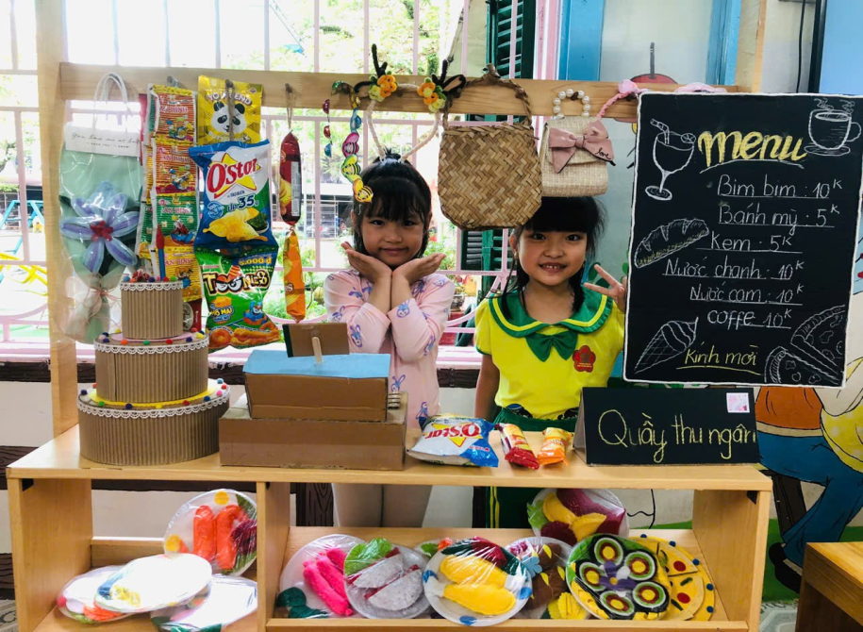
Bé vui chơi góc bán hàng
Trường mầm non là môi trường giáo dục đầu tiên của trẻ vì vậy chúng ta cần tạo ra một môi trường giáo dục tốt nhất để chăm sóc, giáo dục những mầm non tương lai của đất nước. Việc tổ chức các hoạt động giáo dục theo quan điểm lấy trẻ làm trung tâm là yêu cầu xuyên suốt trong quá trình thực hiện chương trình giáo dục mầm non việc tổ chức các hoạt động giáo dục trẻ theo quan điểm lấy trẻ làm trung tâm phù hợp với điều kiện thực tế của trường, lớp và khả năng của trẻ; đẩy mạnh tích hợp, chú trọng giáo dục đạo đức, hình thành và phát triển kỹ năng sống, hiểu biết xã hội phù hợp với độ tuổi của trẻ. Để làm được điều này Trường mầm non Sao vàng đã thực hiện chuyên đề "Xây dựng trường mầm non giáo dục lấy trẻ làm trung tâm".
1. Tình hình nhà trường
Trường Mầm non Sao Vàng thuộc Uỷ Ban nhân dân thành phố Nam Định, được thành lập từ năm 1979. Trải qua 45 năm phấn đấu, xây dựng và phát triển, nhà trường luôn thực hiện tốt các cuộc vận động và các phong trào thi đua do các cấp các ngành phát động. Nhà trường không ngừng khắc phục mọi khó khăn để nâng cao chất lượng chăm sóc giáo dục trẻ. Trong những năm qua nhà trường luôn đạt được nhiều thành tích xuất sắc trong các phong trào thi đua của ngành
Nhà trường có khuôn viên rộng rãi,có nhiều cây xanh, cây bóng mát. Sân chơi có nhiều đồ chơi ngoài trời được sắp xếp một cách khoa học. Nhà trường có đầy đủ các phòng học theo yêu cầu.
Để thực hiện tốt chuyên đề “Xây dựng trường Mầm non lấy trẻ làm trung tâm” nhà trường đã xây dựng bộ tiêu chí trong đó chú trọng đặc biệt xây dựng tiêu chí về chất lượng đội ngũ cán bộ, giáo viên và nhân viên có phẩm chất đạo đức tốt, đạt trình độ trên chuẩn, năng động sáng tạo, nhiệt tình, tâm huyết với nghề, có ý thức trách nhiệm cao, có năng lực chuyên môn vững vàng, luôn hoàn thành xuất sắc nhiệm vụ. Việc "Xây dựng môi trường giáo dục lấy trẻ làm trung tâm" trong giáo dục mầm non là không thể thiếu được vì đây là môi trường giáo dục đầu tiên mà các con được tiếp xúc. Để làm được tốt điều này trường mầm non Sao Vàng trong 5 năm qua thực hiện tốt chuyên đề "Xây dựng môi trường giáo dục lấy trẻ làm trung tâm"
Để tạo được môi trường giáo dục tốt ngay từ đầu năm học nhà trường đã xây dựng kế hoạch, giao nhiệm vụ cụ thể cho cán bộ quản lý, tổ trưởng chuyên môn, giáo viên chủ nhiệm các lớp. Dưới sự chỉ đạo của Hiệu trưởng, cán bộ, giáo viên đã đoàn kết chung tay cùng nhau thiết kế môi trường cho trẻ hoạt động và vui chơi hàng ngày. Giáo dục lấy trẻ làm trung tâm không chỉ truyền đạt kiến thức cho các con một cách thụ động mà các cô giáo tạo ra các điều kiện, các cơ hội để mọi trẻ được chủ động, sáng tạo, tích cực hoạt động, tự chiếm lĩnh kiến thức và kinh nghiệm. Để đạt được điều này, các giáo viên trong trường cần am hiểu được tâm lý, sở thích của từng trẻ khi hứng thú tham gia các trò chơi, biết được nhu cầu, khả năng của từng trẻ trong lớp mình. Trên cơ sở đó giáo viên đã lựa chọn được nội dung, phương pháp phù hợp với từng nhóm, từng cá nhân trẻ.
Ngay từ đầu năm học nhà trường đã tổ chức các buổi chuyên đề cho giáo viên để giúp trẻ hứng thú, tích cực tham gia vào các hoạt động. Môi trường giáo dục trong trường mầm non là tổng hợp những điều kiện tự nhiên, xã hội ảnh hưởng đến hoạt động chăm sóc, giáo dục trẻ ở trường mầm non nhằm thỏa mãn nhu cầu vui chơi và hoạt động của trẻ. Qua đó, nhân cách của trẻ được hình thành và phát triển toàn diện.
Do vậy khi xây dựng môi trường giáo dục cho trẻ phải đảm bảo các nguyên tắc sau:
* Về cơ sở vật chất:
Môi trường vật chất trong lớp, ngoài lớp đáp ứng nhu cầu, hứng thú chơi của trẻ, tạo điều kiện cho tất cả các trẻ có thể chơi mà học, học bằng chơi, phù hợp với điều kiện thực tế của từng lớp, của trường và của địa phương.
Tạo điều kiện, cơ hội, tận dụng hoàn cảnh, tình huống thật cho trẻ hoạt động trải nghiệm, khám phá trong môi trường an toàn.
* Trang thiết bị, đồ dùng đồ chơi.
Nhà trường xây dựng kế hoạch sửa chữa, mua sắm bà đầu tư một số trang thiết bị cần thiết để phục vụ cho chuyên đề.
Phát động giáo viên và phụ huynh tích cực tận dụng các nguyên vật liệu phế thải để làm đồ dùng đồ chơi sử dụng cho các hoạt động của trẻ.
* Môi trường bên ngoài.
Tận dụng các nguồn kinh phí để bố trí, chia các khu vực, lựa chọn các khu vực xây dựng môi trường vật chất, môi trường xã hội trong và ngoài lớp học cho trẻ theo quan điểm giáo dục lấy trẻ làm trung tâm và tạo cho trẻ môi trường hoạt động rất phong phú và đa dạng.
* Môi trường trong lớp:
Các lớp đều được bố trí sắp đặt các góc chơi luôn đảm bảo phát huy tính tích cực và sáng tạo của trẻ. Giáo viên tận dụng các nguyên liệu như can nhựa, bìa cứng, len vụn, vải, vỏ lạc, hộp sữa, vỏ sò... Thiết kế các góc chơi phù hợp diện tích lớp với độ tuổi, có nhiều nguyên liệu cho trẻ được tham gia hoạt động trải nghiệm.
Nhà trường tuyên truyền tới các bậc phụ huynh thông qua các buổi họp phụ huynh học sinh, các ngày lễ tết trung Thu, Tết Cổ truyền, Chúng tôi là chiến sĩ, Thể dục thể thao…. cùng phối hợp với nhà trường xây dượng môi trường giáo dục lấy trẻ làm trung tâm. Huy động sự hỗ trợ đóng góp của phụ huynh về nguyên vật liệu các đồ dùng qua sử dụng, kinh phí phục vụ cho chuyên đề. Tuyên truyền các bậc phụ huynh thông qua hệ thống bảng tuyên truyền của trường và của lớp.
Sau 5 năm thực hiện chuyên đề và tổ chức cuộc thi “ Xây dựng môi trường giáo dục lấy trẻ làm trung tâm|” giúp trẻ tích cực, chủ động tham gia các hoạt động, làm việc theo nhóm để được trải nghiệm, trao đổi, chia sẻ và trình bày ý kiến của mình; biết suy nghĩ và sáng tạo, vận dụng vào thực tế cuộc sống nhằm giải quyết các tình huống mà trẻ thường gặp. Từ đó, trẻ mạnh dạn, tự tin, tích cực, chủ động, tư duy, sáng tạo, thích thú tìm tòi, khám phá trong quá trình tham gia các hoạt động giáo dục ở trường, ở lớp.
Trong năm học 2024 - 2025 việc thực hiện chuyên đề “Xây dựng môi trường giáo dục lấy trẻ làm trung tâm” là nhiệm vụ hết sức quan trọng đối với nhà trường để trẻ có thể tham gia vào tất cả các hoạt động như hoạt động học, hoạt động vui chơi một cách chủ động. Dưới đây là một số hình ảnh về việc thực hiện chuyên đề “Xây dựng môi trường giáo dục lấy trẻ làm trung tâm” của trường:
* Thông qua hoạt động ngoài trời
Trong giờ hoạt động ngoài trời, trẻ vừa sưu tầm, vừa chơi với các nguyên vật liệu sưu tầm được.
Khi cho trẻ quan sát cây cối, tôi luôn chú ý hướng dẫn trẻ cắt tỉa lá vàng, nhặt lá rụng rồi về ép thẳng, nhặt những cành cây khô, vỏ cây để sử dụng làm nguyên liệu tạo hình của trẻ. Hoặc đi tham quan, cô và trẻ có thể nhặt rất nhiều sỏi, đá có hình thù ngộ nghĩnh để xếp hình các con vật dễ thương. Như vậy, chính trẻ đã sưu tầm được rất nhiều . Hoạt động ngoài trời…
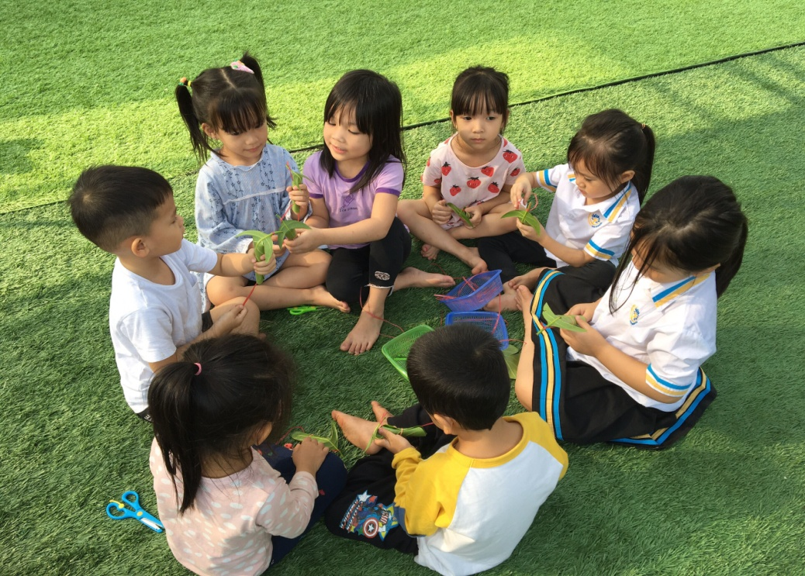
(Trẻ làm con nghé ọ bằng lá cây trẻ nhặt được)
Thông qua giờ hoạt động góc tôi rất chú trọng cho trẻ sử dụng nguyên vật liệu đa dạng, phong phú khi trẻ hoạt động tại góc chơi nghệ thuật. Ở góc chơi này, trẻ được thỏa sức sáng tạo theo trí tưởng tượng của mình để rồi tự tạo cho mình những sản phẩm tạo hình, những đồ chơi thật đẹp. Trẻ được khám phá tích cực hơn, được sử dụng các nguyên vật liệu khác nhau, được thỏa sức sáng tạo, có cơ hội trải nghiệm một cách tích cực hơn, phong phú hơn. Cô giáo còn có thể hướng dẫn trẻ tạo được những bức tranh, hoặc nhưng đồ chơi để sử dụng cho những góc chơi khác .Qua đó bổ sung được rất nhiều đồ dùng cho hoạt động vui chơi cũng như học tập của trẻ.
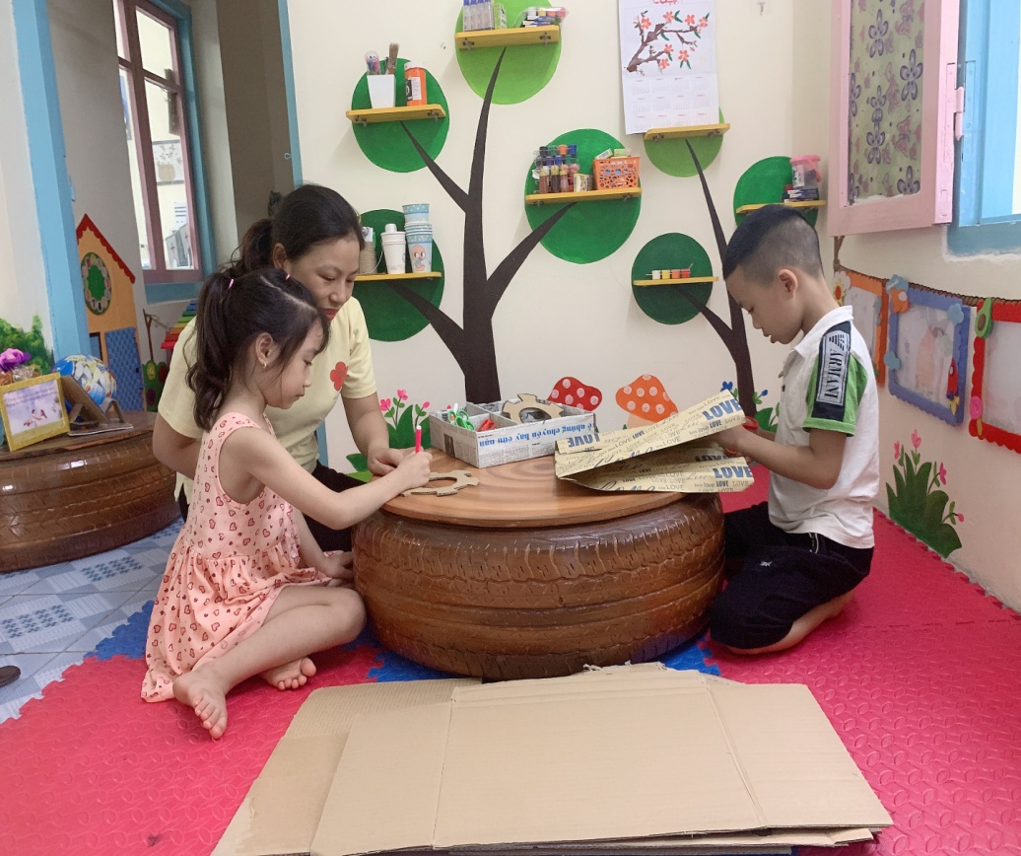
(Trẻ làm bánh xe sáng tạo)

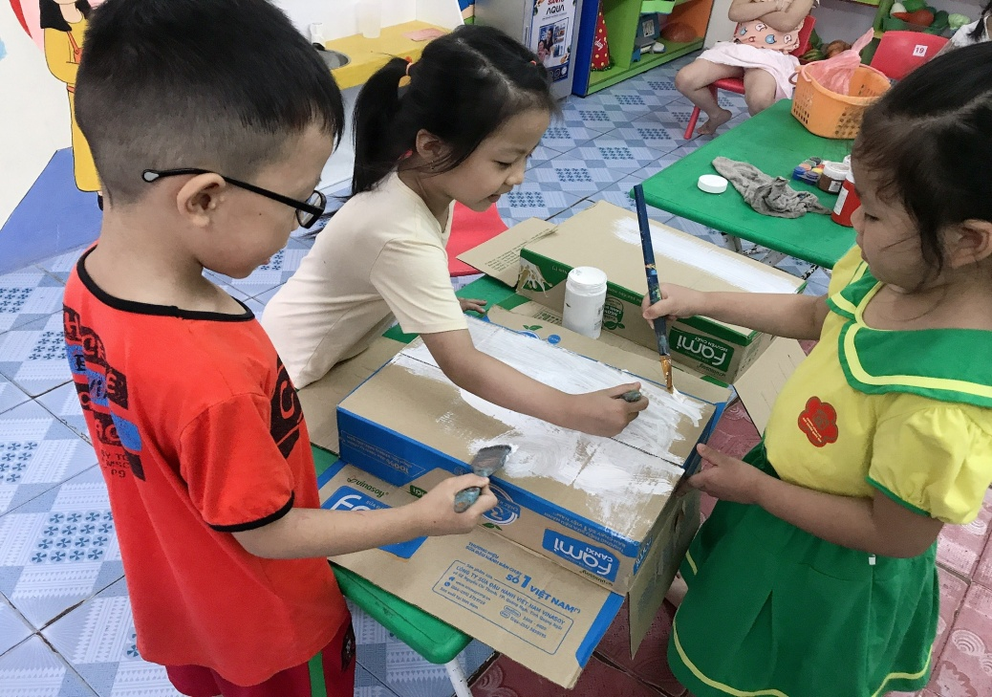
(Trẻ cùng nhau làm đồ từ bìa catton)

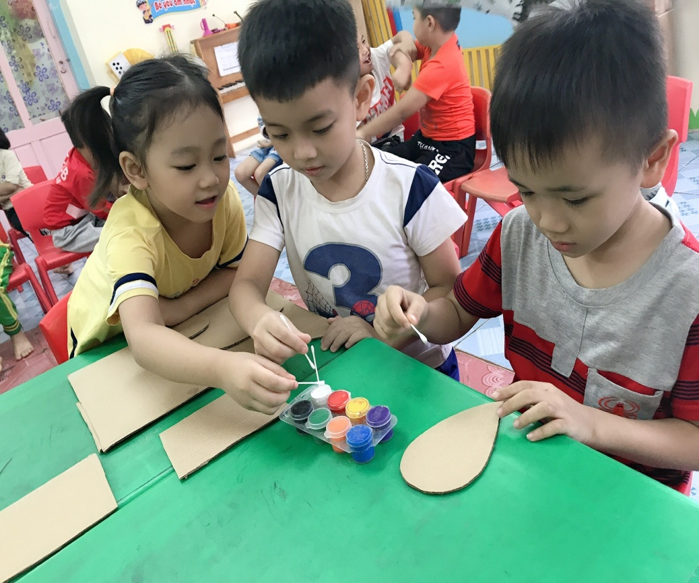
(Trẻ tạo ra những sản phẩm độc đáo, sáng tạo trong giờ hoạt động góc)

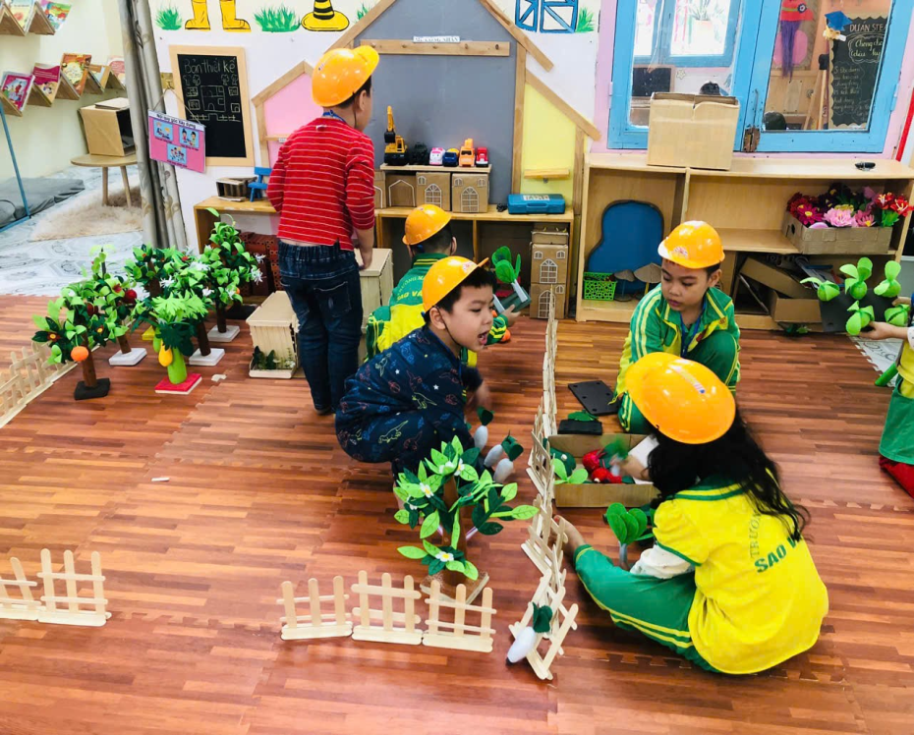
Góc xây dựng
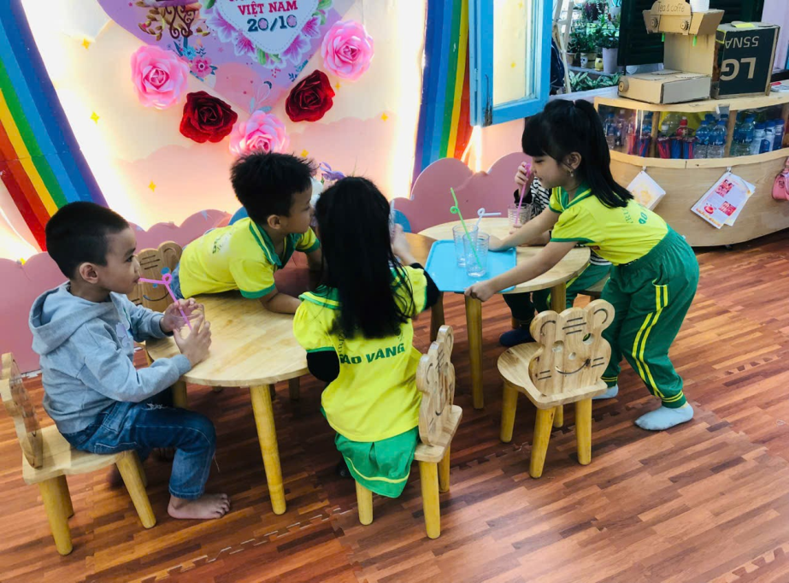
Góc bán hàng

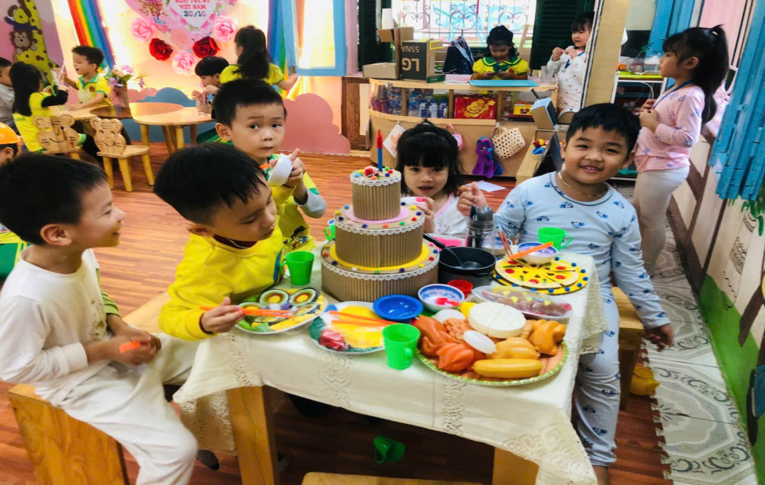
Góc gia đình
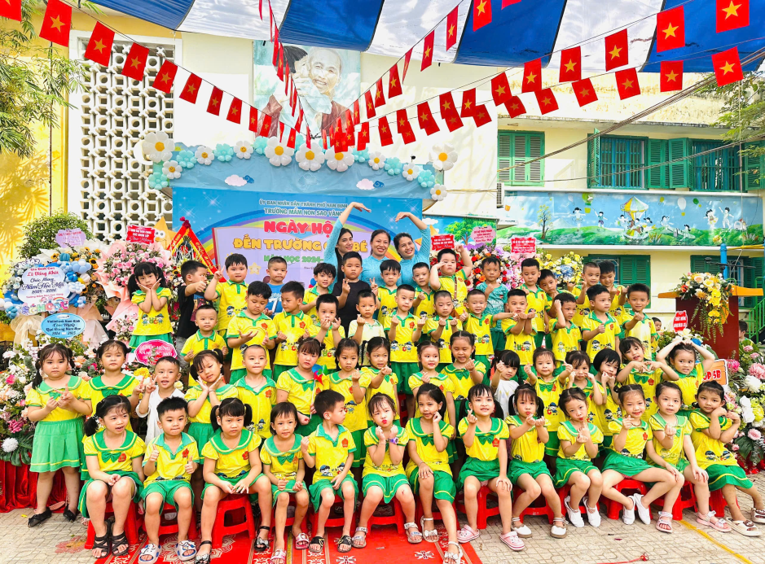
Ngày hội đến trường của bé

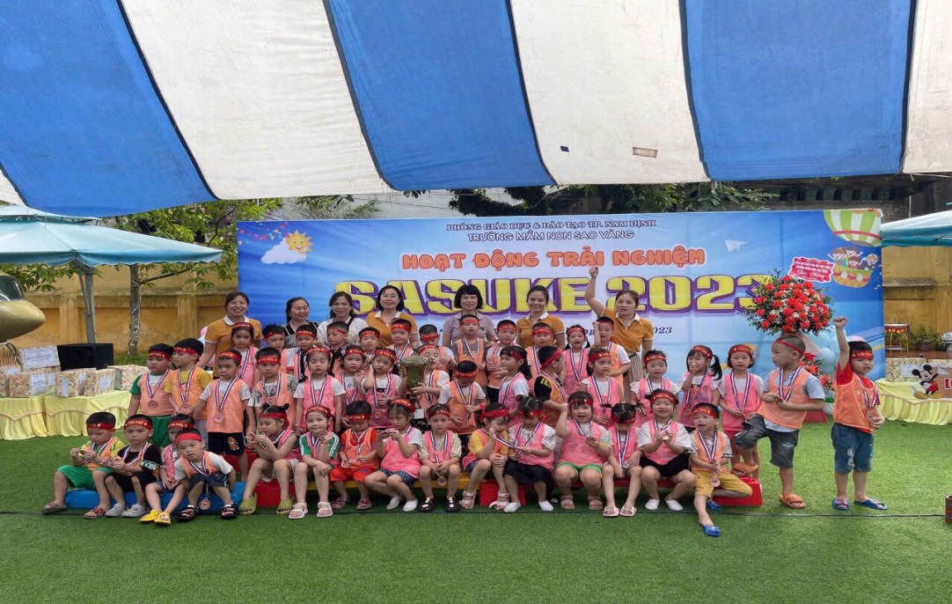
Hoạt động trải nghiệm SASUKE
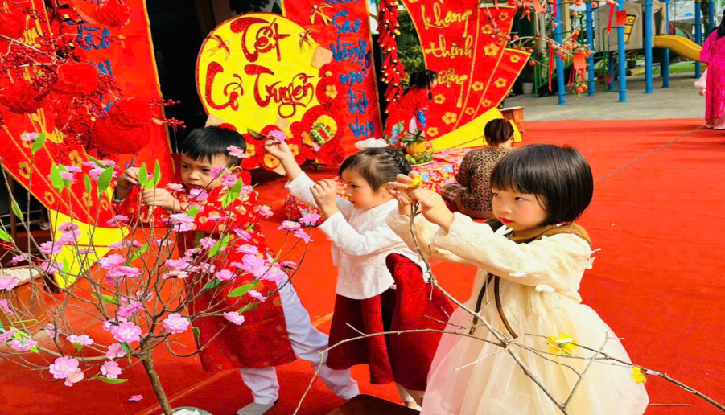
Ngày hội tết cổ truyền

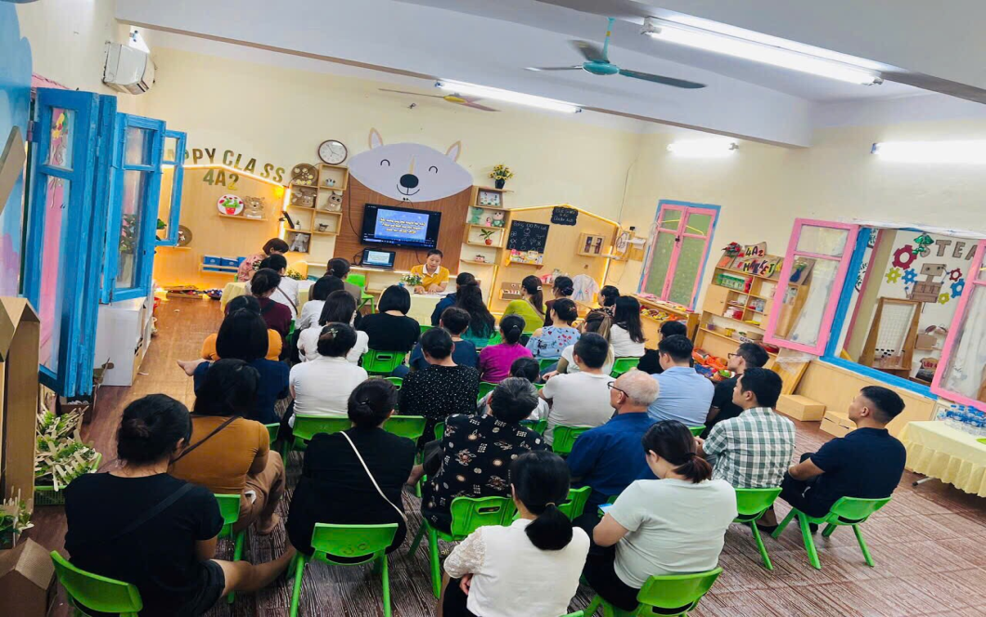
Họp phụ huynh

